İHA ÜZERİ
MANYETİK ANOMALİ DEDEKTÖRÜ (MAD)
İLE
DENİZALTI TESPİT KABİLİYETİ
GÖSTERİMİ PROJESİ

Ek-6 Lahika-5

T.C.
CUMHURBAŞKANLIĞI
SAVUNMA SANAYİİ BAŞKANLIĞI



MAD PROJESİ
SİSTEM TASARIM TANIMLAMA DOKÜMANI
(STTD)
İMZA SAYFASI

 | İSİM | UNVAN | TARİH | İMZA
HAZIRLAYANLAR
KONTROL EDEN
ONAYLAYAN

DEĞİŞİKLİK ÇİZELGESİ
REV.  NO. | REVİZYON  TARİHİ | REVİZE EDİLEN  BÖLÜM/SAYFA | REVİZYON İÇERİĞİ | İSİM | İMZA

DAĞITIM SAYFASI
Sıra No | Dağıtım Yapılan Kurum / Kuruluş | Dağıtım Tarihi | Kopya No. | Açıklama
1
2

İçindekiler
1 DOKÜMANIN AMACI 8
2 SİSTEME GENEL BAKIŞ 8
3 SİSTEM TASARIMINI YÖNLENDİREN GEREKSİNİMLER 8
4 SİSTEM TASARIMI 8
4.1 DONANIMSAL TASARIM 8
4.1.1 DONANIM MİMARİSİ 8
5 Yazılımsal TANIMLAMA 9
5.1 Yazılımsal Mimari 9
5.2 Veri Tabanı ve Veri Tabanı Yönetim Sistemi 9
6 SİSTEM KULLANIM KONSEPTİ // Bileşen tanımlarından sonraya alınabilir 10
7 SİSTEM TASARIM ÇÖZÜMÜ KAYNAKLI DİĞER KISITLAR 10
8 Arayüz TASARIM Tanımı 10
Tablolar Listesi
Tablo 1 Proje Ana Teslimat Kalemleri 14
Tablo 2 Proje Ana Teslimat Kalemleri 14

Şekiller Listesi
Şekil 2 Risklerin Sınıflandırılması 14

DOKÜMANIN AMACI
Dokümanın hazırlanma amacı açıklanır.

SİSTEME GENEL BAKIŞ
Proje kapsamında geliştirilen sistemin genel tanıtan açıklamalar verilir.

SİSTEM TASARIMINI YÖNLENDİREN GEREKSİNİMLER
Sistem TASARIMINI yönlendiren temel operasyonel ihtiyaçları, proje kısıtları, sistemin yerine getirmesi beklenen İşlevler, arayüz/yerleşim kısıtları gibi temel gereksinimler tanımlanır/belirtilir.

SİSTEM TASARIMI
Bölüm 3’te verilen gereksinimlerin nasıl bir sistem çözümü ile karşılanacağı ve alınan tasarım kararları açıklanır. Bu kapsamda sistem mimarisi tanımlanarak sistemi oluşturan bileşenler, hangi bileşenin hangi işlevi yerine getireceği, bileşenler arasındaki ilişkiler verilir. Açıklamaları destekleyici çizimler, blok şemalar eklenir. Sistemin temel özellikleri bir tablo olarak özetlenir (performans spesfikasyonları, modlara göre güç tüketimi, desteklenen veri arayüzü tipleri, besleme gerilimi özellikleri vb.)
Sistemi oluşturan donanım/yazılım bileşenlerinin tasarımlarına ilişkin bilgiler ilgili alt bölümlerde açıklanır.
* Donanım/yazılım bileşenlerinin tasarımını açıklayan ayrı dokümanlar mevcut ise; STTD kapsamında üst seviye bilgi verilir, detay bilgi için bu dokümanlara atıf yapılır. Mevcut değilse, söz konusu bileşen tasarımları gerekli alt başlıklar eklenerek STTD kapsamında detaylı olarak açıklanır.

DONANIMSAL TASARIM
Sistemi oluşturan donanım bileşenlerinin (elektronik kart, muhafaza kutusu, vb.) tasarımlarına ilişkin bilgiler verilir. Bu bilgiler verilirken Bölüm 4’te verilen not (*) dikkate alınmalıdır.

DONANIM MİMARİSİ
........

Yazılımsal TANIMLAMA

Yazılımsal Mimari
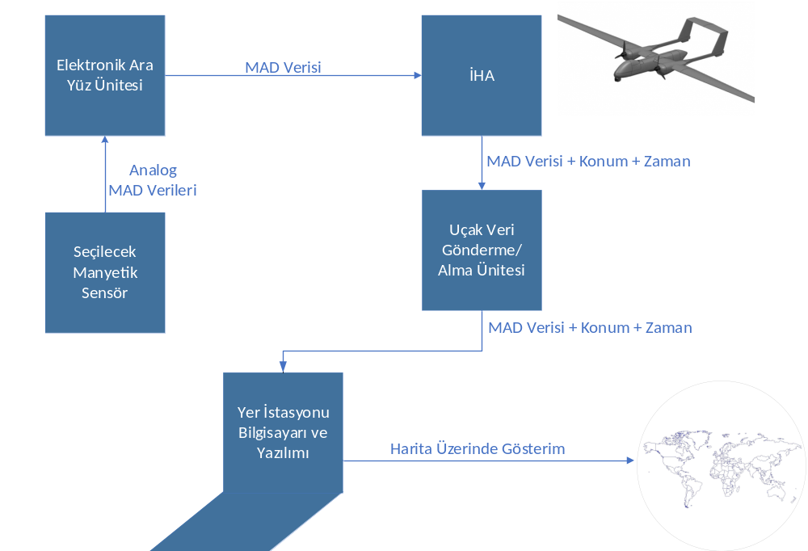
Şekil 1 Sistem bileşenleri
Yazılım Windows işletim sisteminde çalışacak şekilde geliştirilecektir. Yazılımı C# dilinde Visual Studio da WPF arayüz geliştirme araçları kullanılarak geliştirilecektir.

Bu bölümde, genel sistem yazılımını ve organizasyonunu açıklayın. Yazılım modüllerinin bir listesini (bu, işlevleri, alt yordamları veya sınıfları içerebilir), bilgisayar dillerini ve bilgisayar destekli yazılım mühendisliği araçlarını (her bir öğenin işlevinin kısa bir açıklamasıyla birlikte) programlayın. Çeşitli segmentasyon seviyelerini en düşük seviyeye kadar gösteren yapılandırılmış organizasyon diyagramları / nesneye yönelik diyagramlar kullanın. Diyagramlardaki tüm özelliklerin referans numaraları ve adları olmalıdır. İşlevsel bozulmanın anlaşılmasını genişleten ve geliştiren bir anlatı ekleyin. Uygunsa, her bir modülü ele almak için alt bölümleri kullanın.

Veri Tabanı ve Veri Tabanı Yönetim Sistemi
Bu bölüm, DBMS dosyalarının son tasarımını ortaya koyar ve uygun olduğu şekilde aşağıdaki bilgileri içerir (veri sözlüğüne bakın):
• İyileştirilmiş mantıksal model; normalleştirilmiş tablo düzenleri, varlık ilişkisi diyagramları ve diğer mantıksal tasarım bilgileri sağlayın
• DBMS şemalarının, alt şemalarının, kayıtlarının, kümelerinin, tablolarının, depolama sayfası boyutlarının vb. Fiziksel bir açıklaması.
• Erişim yöntemleri (dizine alınmış, set üzerinden, sıralı, rastgele erişim, sıralı işaretçi dizisi vb.)
• Erişim yöntemleri ve boş alandan kaynaklanan ek yükler dahil olmak üzere, dosya ve veri sayfaları içindeki DBMS dosya boyutu veya veri hacminin tahmini
• Veritabanı tablolarının, görünümlerinin, dosyaların, alanların, kayıtların, setlerin ve veri sayfalarının güncelleme sıklığının tanımı; Veritabanı çevrimiçi işlem tabanlı bir sistemse işlem sayısını tahmin edin

SİSTEM KULLANIM KONSEPTİ
Dokümanda tasarım tanımlanan sistemin çalışma prensibine, nasıl kullanılacağına/işletileceğine yönelik bilgiler verilir. Bu kapsamda (eğer uygulanabilir ise) izlenmesi gereken sıralı işlem adımları, operasyonel zarf/kısıtlar, iş akışı, öncelikler, dikkat edilmesi gereken kısıtlar gibi hususlar açıklanır.

SİSTEM TASARIM ÇÖZÜMÜ KAYNAKLI DİĞER KISITLAR
Sistem tasarımının üretim, montaj, entegrasyon, test, bakım faaliyetlerine getirdiği kısıtlar detaylı olarak açıklanacaktır (uygulanacak özel üretim prosesleri, izlenecek prosedürler, çevre koşul kısıtları, erişilebilirlik, kullanılması gereken özel düzenek/aletler, malzemeleri, parça bulunabilirliği vb.

Arayüz TASARIM Tanımı
Sisstem’nin Arayüz Kontrol Dokümanına atıfta bulunulacaktır.

